|  |
| --- |
| **Homework Assignment 3**  보고서 및 논문 윤리 서약  1. 나는 보고서 및 논문의 내용을 조작하지 않겠습니다.  2. 나는 다른 사람의 보고서 및 논문의 내용을 내 것처럼 무단으로 복사하지 않겠습니다.  3. 나는 다른 사람의 보고서 및 논문의 내용을 참고하거나 인용할 시 참고 및 인용 형식을 갖추고 출처를 반드시 밝히겠습니다.  4. 나는 보고서 및 논문을 대신하여 작성하도록 청탁하지도 청탁받지도 않겠습니다.  나는 보고서 및 논문 작성 시 위법 행위를 하지 않고, 명지인으로서 또한 공학인으로서 나의 양심과 명예를 지킬 것을 약속합니다.  학 과 : 융합소프트웨어학부  과 목 : 인공지능  담당교수 : 전종훈  반 : 화요일, 목요일 13:30~14:45  학 번 : 60171670  이 름 : 홍유진 (서명) |

1. 매일 아침 날씨 정보를 가지고 와서 사용자에게 출근, 등교 전 날씨에 대해 알려 주는 프로그램을 작성을 목적으로 시작하였다. 또한 기온을 매일 수집하여 월별, 분기별, 연도별 평균 기온을 분석하여 예측하는 프로그램에도 사용 가능하다.

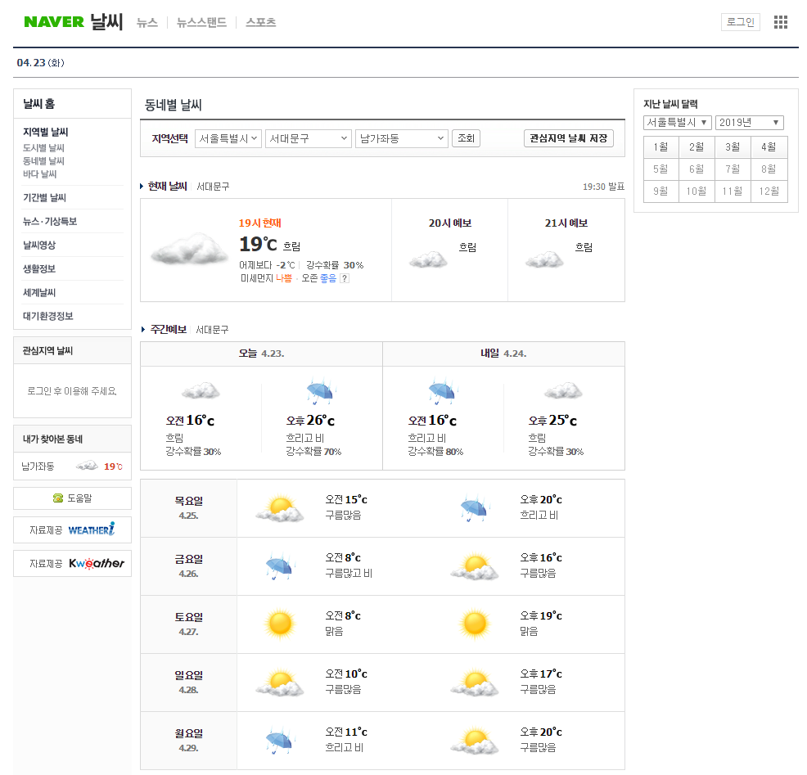네이버 날씨 홈에서 서울특별시 서대문구 남가좌동의 오늘의 최저 기온과 최고 기온을 수집할 것이다. 이를 위해 Region Code (RgnCd) 가 남가좌동으로 URL에 묻어 있는 <https://weather.naver.com/rgn/townWetr.nhn?naverRgnCd=09410120> 를 사용한다.

1. 파이썬을 사용하여 데이터를 수집하는 코드를 작성하였다.

필요한 모듈을 로딩하였다. URL Library, BeautifulSoup, DateTime, PyMySQL, SQLAlchemy를 import한다

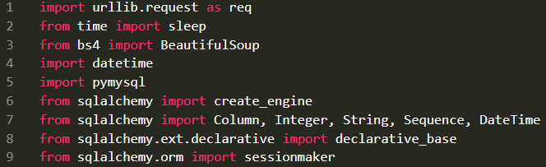

AWS RDS에 연결하고, 세션을 만든다.



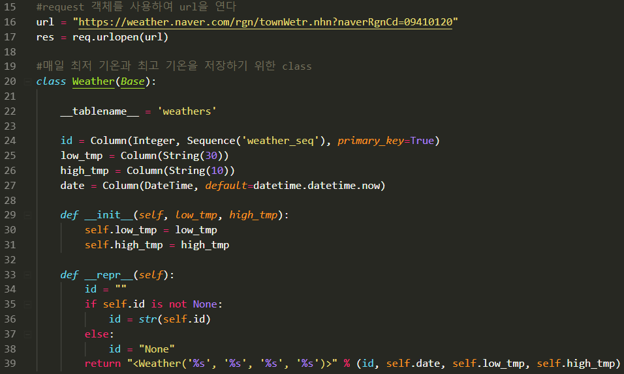

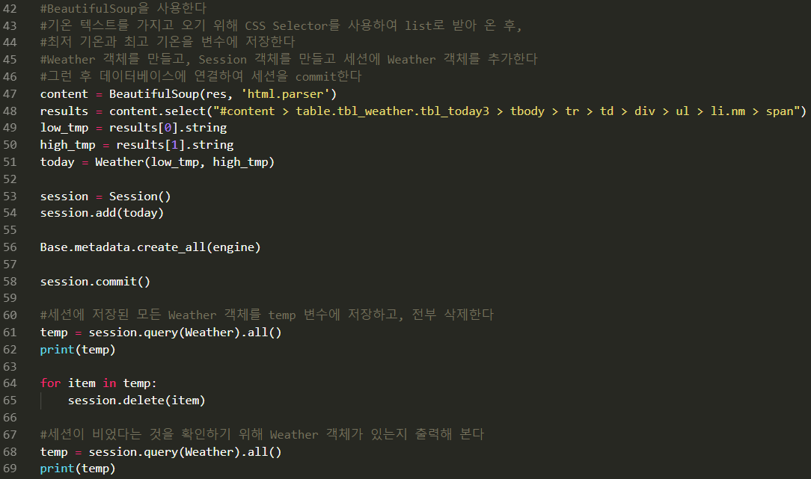

5. AWS Lambda를 사용하여 주기적으로 데이터를 수집하도록 하였다. forweather라는 함수를 만들었다. 그리고 위에서 작성한 프로그램과 필요한 모듈들을 설치하여 압축 후 업로드하였다.

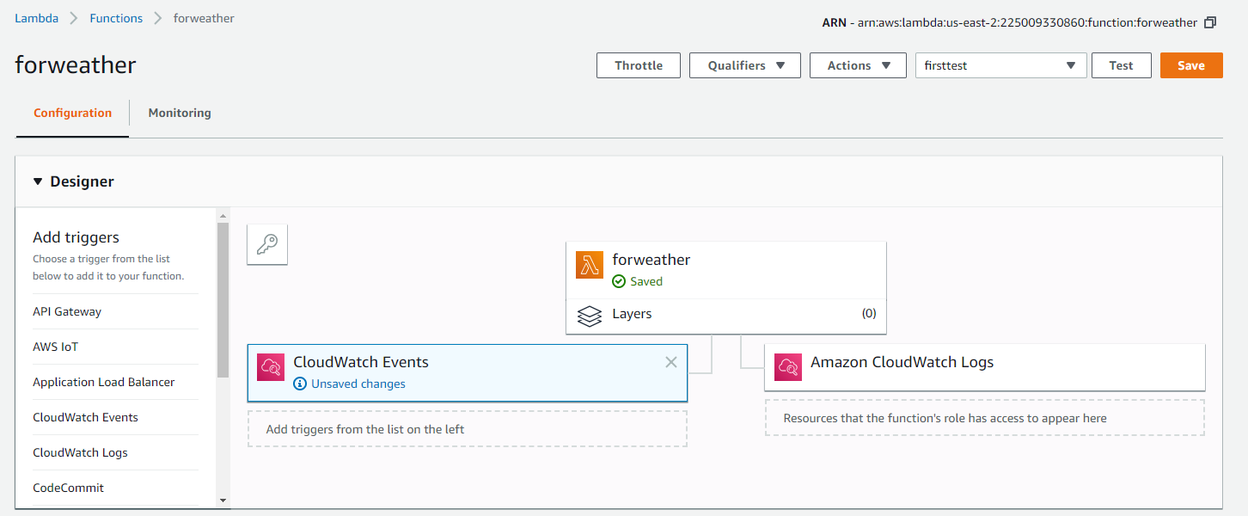

이 함수에 CloudWatch Events를 추가하여 trigger를 아래와 같이 설정하였다. 스케줄을 cron(00 23 * * ? *)으로 주어 매일 한국 시간 오전 8시에 실행되도록 하였다.

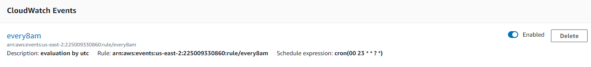

함수를 임의로 테스트한 결과이다. 정상적으로 수행이 됨을 알 수 있다.

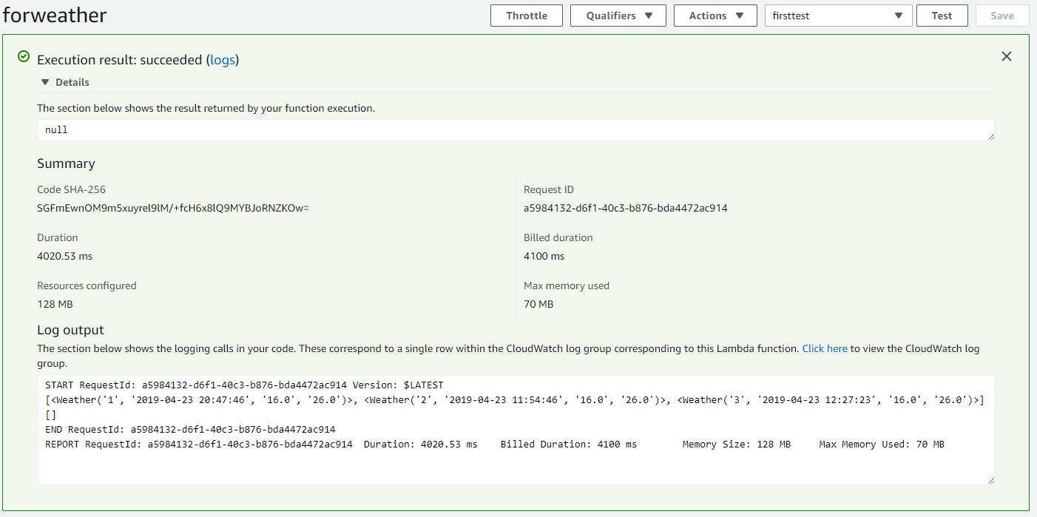

데이터베이스의 테이블을 DROP한 후, scheduler가 정상적으로 실행되는지 확인하기 위해 1분마다 실행시키는 trigger를 추가한 후 log를 살펴보았다. 1분마다 정상적으로 실행되고 있는 것을 확인할 수 있다.



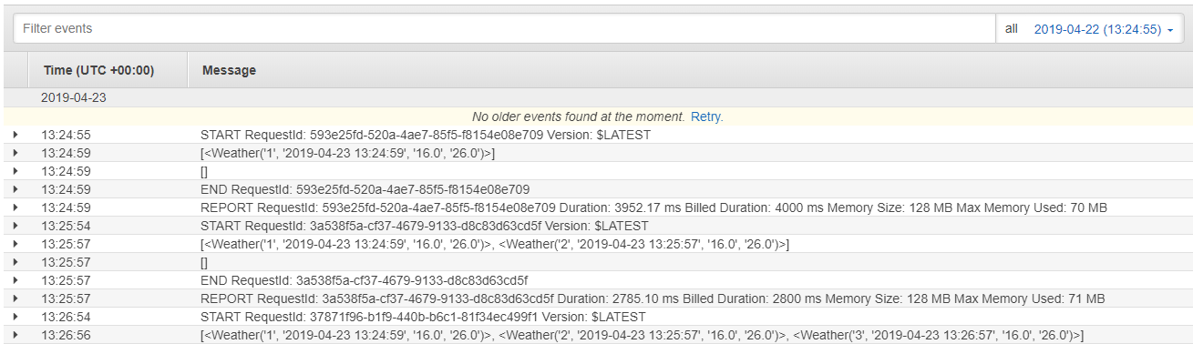

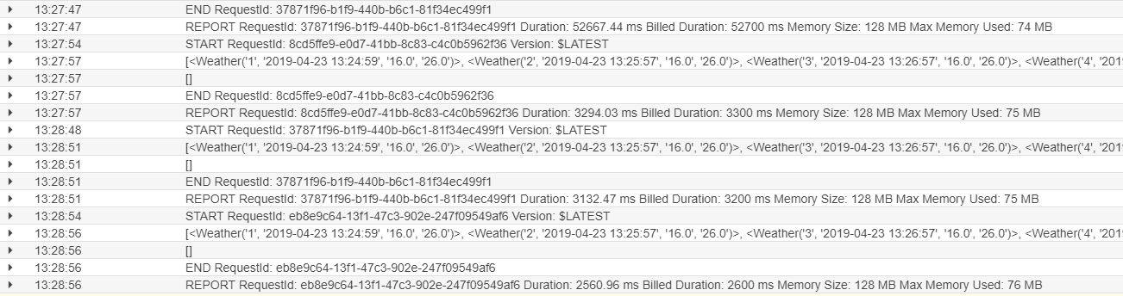

아래는 데이터베이스의 모든 row를 출력한 결과이다. 정상적으로 데이터베이스에 추가되는 것을 확인할 수 있다.

